2.2 Μετάδοση των λοιμώξεων
Υγιεινή του αναπνευστικού

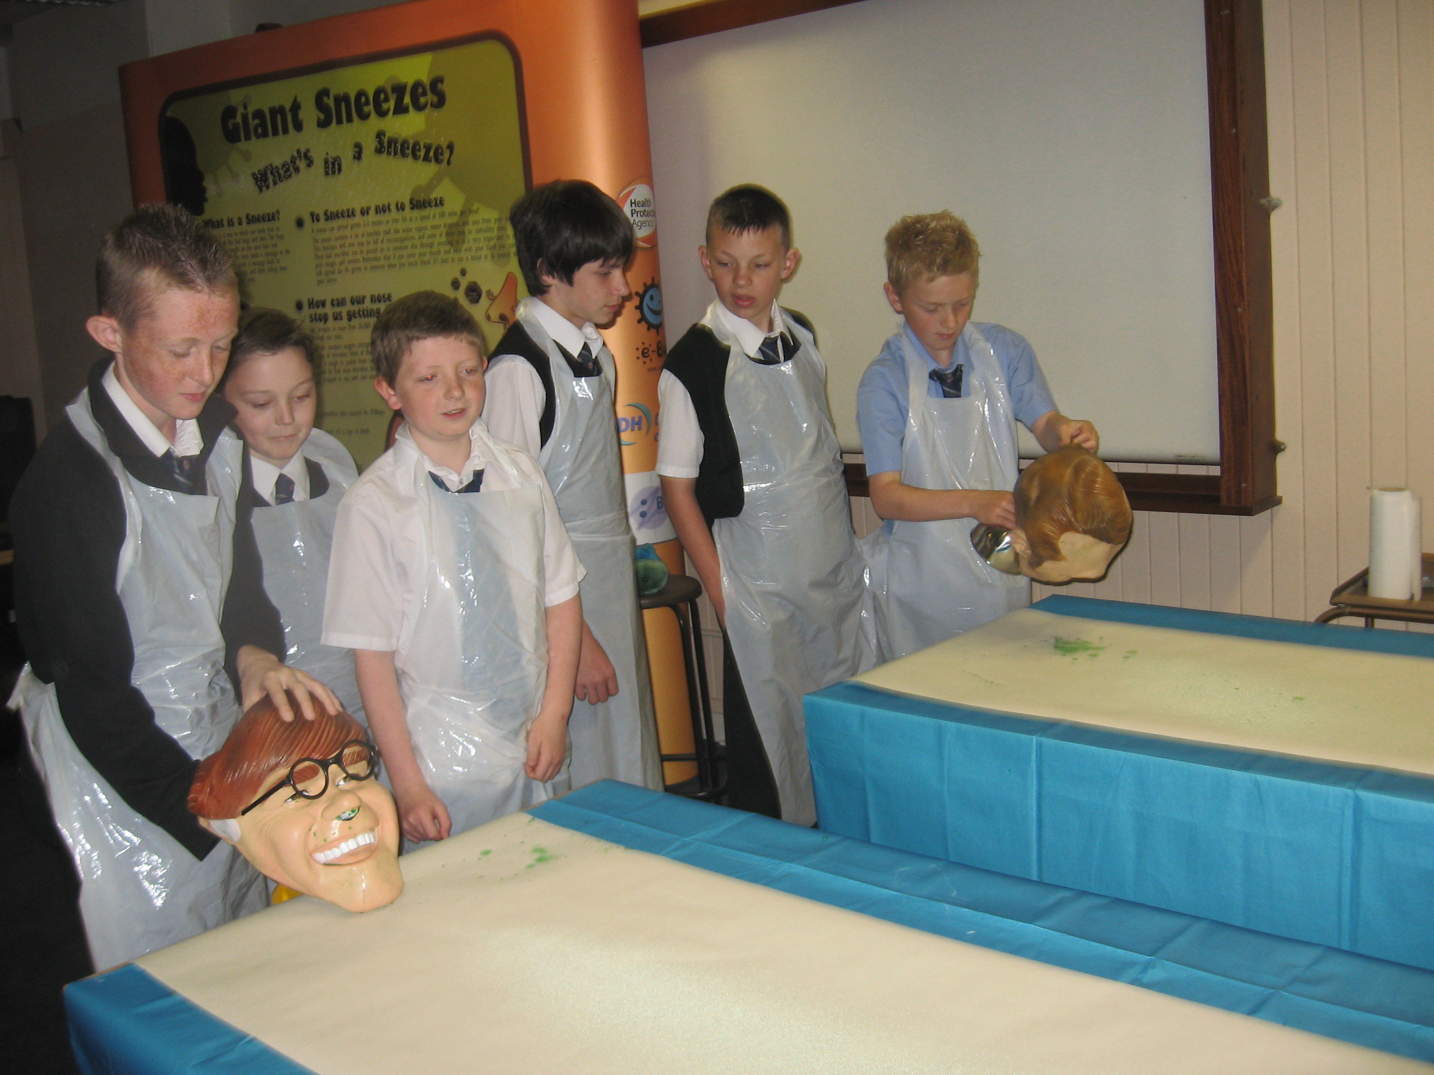

Συζητήστε με τους μαθητές τα αποτελέσματα των απαντήσεων τους. Ζητήστε τους να κοιτάξουν στο χέρι και να προσέξουν ότι οι «μικροοργανισμοί» του ψεκασμού είναι ακόμα πάνω σ’ αυτό.
Δείξτε τους ότι όταν βάζουν το χέρι από την πλευρά που έχει ψεκαστεί, πάνω στο χαρτί οι μικροοργανισμοί μεταφέρονται στο χαρτί. Τονίστε ότι το να φταρνίζεσαι στο χέρι σου είναι καλό και εμποδίζει τους μικροοργανισμούς να μεταφερθούν μακριά, είναι όμως καλύτερα να φταρνίζεσαι σε ένα χαρτομάντιλο και μετά να το πετάς.
Συζητάτε με τους μαθητές γιατί μερικές χώρες χρησιμοποιούν το μήνυμα «φταρνίσου στο μανίκι σου».
Όπως παρατηρήθηκε από αυτή τη δραστηριότητα, οι μικροοργανισμοί μπορούν ακόμα να μεταδοθούν από άτομο σε άτομο μέσα από το άγγιγμα εάν καλύπτουμε το βήχα ή το φτάρνισμά μας με τα χέρια μας. Το Κέντρο για τον Έλεγχο των Νοσημάτων των ΗΠΑ (CDC) πρότεινε όταν δεν έχουμε χαρτομάντιλο να φταρνιζόμαστε στο μανίκι μας γιατί όταν το κάνουμε αυτό είναι λιγότερο πιθανό να μεταδώσουμε βλαβερούς μικροοργανισμούς σε άλλα άτομα.
Ολοι μαζί

Οι μαθητές θα πρέπει να δημιουργήσουν μερικούς απλούς κανόνες ή ένα απλό μήνυμα για τη μείωση της μετάδοσης του βήχα, του κρυολογήματος και της γρίπης στο σχολείο τους, για παράδειγμα
Ο βήχας και το φτάρνισμα μεταδίδουν ασθένειες
Κάλυψε το βήχα σου.

Μεταφέρετε αυτά τα μηνύματα σε μορφή αφίσας, δημιουργώντας απλές αποτελεσματικές αφίσες για να τοποθετήσετε στους χώρους του σχολείου ή στην τάξη.
Επιπλέον Δραστηριότητα
ΥΕ 3
ΑΝΑΠΝ
36

